COVID-19 и грудное вскармливание Вопросы и ответы
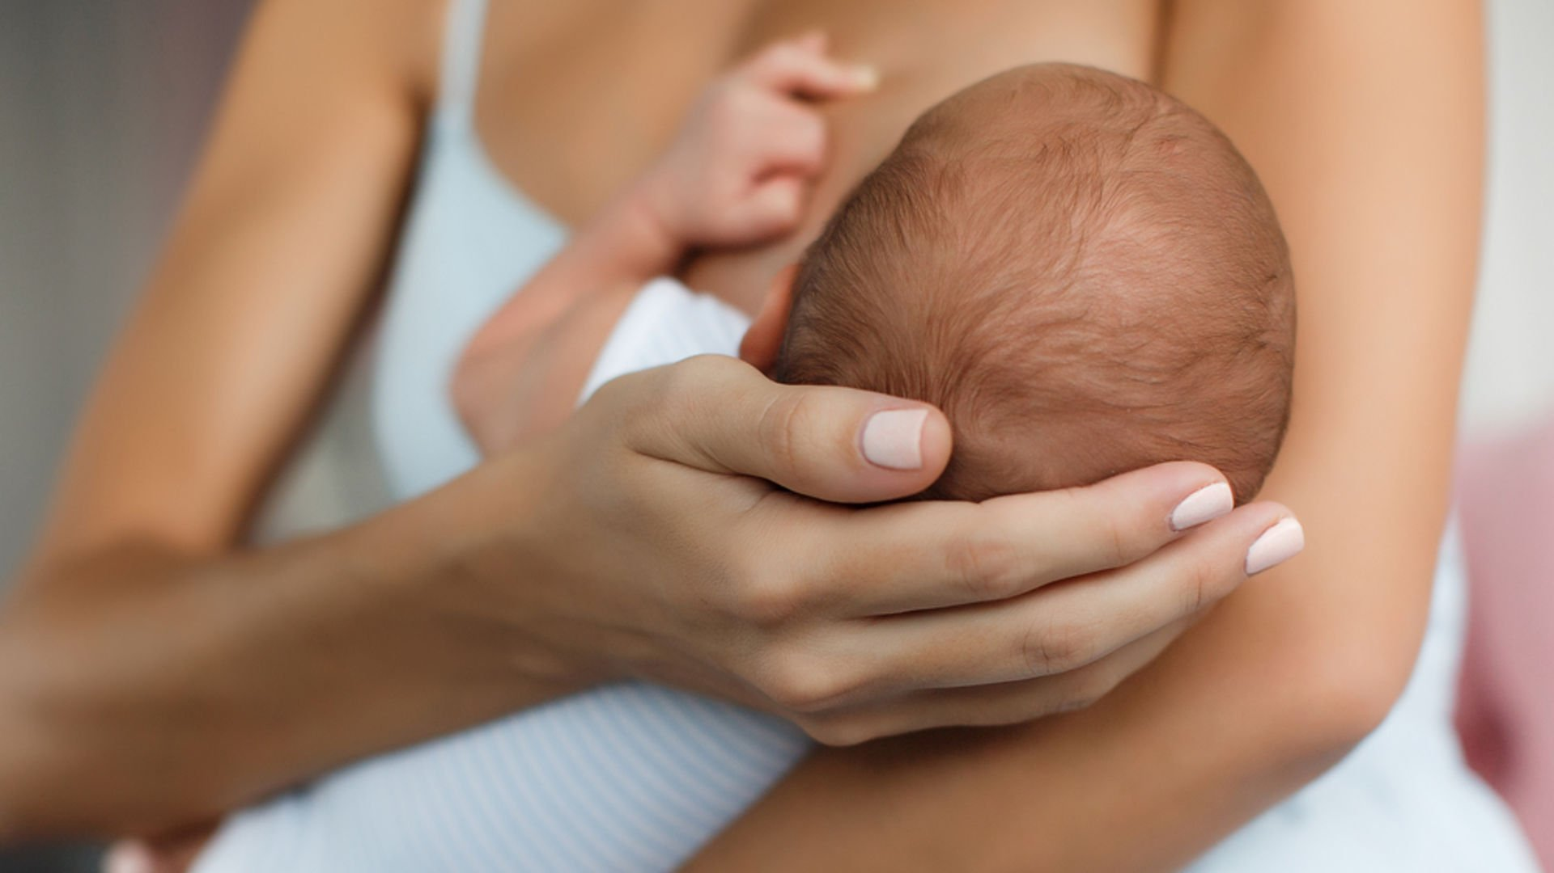
1. Могу ли я кормить грудью, если я заражена COVID-19?
ЮНИСЕФ и ВОЗ утверждают, что, учитывая преимущества грудного вскармливания и незначительную роль грудного молока как фактора передачи респираторных инфекций, мать может продолжать кормить грудью, пока она принимает все необходимые меры предосторожности.
Отсутствуют данные о наличии активного вируса в грудном молоке или о возможности передачи новой коронавирусной инфекции через грудное молоко.
В настоящее время основная проблема заключается не в том, может ли вирус передаваться через грудное молоко, а в том, может ли зараженная мать передавать вирус воздушно-капельным путем, через дыхание, кашель или чихание, во время кормления грудью.
Следовательно, меры предосторожности для предотвращения заражения вашего ребенка вирусом включают в себя соблюдение правил гигиены рук и обязательное ношение маски во время тесного контакта с ребенком, в том числе, во время кормления грудью.
2. Может ли вирус COVID-19 передаваться через грудное молоко?
ЮНИСЕФ и ВОЗ сообщают, что несколько исследований кормящих женщин, болеющих COVID-19 или другими коронавирусными инфекциями, не выявили наличие вируса в грудном молоке. Имеется ряд данных, указывающих на возможность наличия вирусной РНК в грудном молоке, но нет никаких сведений, подтверждающих наличие в грудном молоке активного вируса, который может вызвать заболевание.
3. Нужно ли мне организовать раздельное пребывание с ребенком, если я болею COVID-19? Можно ли продолжать грудное вскармливание, или сдует кормить ребенка сцеженным грудным молоком?
Решение о раздельном пребывание матери и ребенка может быть принято медицинскими работниками совместно с родителями (матерью и отцом). Такие решение принимаются на основании оценки состояния здоровья матери и ребенка.
По мнению ЮНИСЕФ и ВОЗ, грудное вскармливание не должно прекращаться, если мать и ребенок могут находиться вместе.
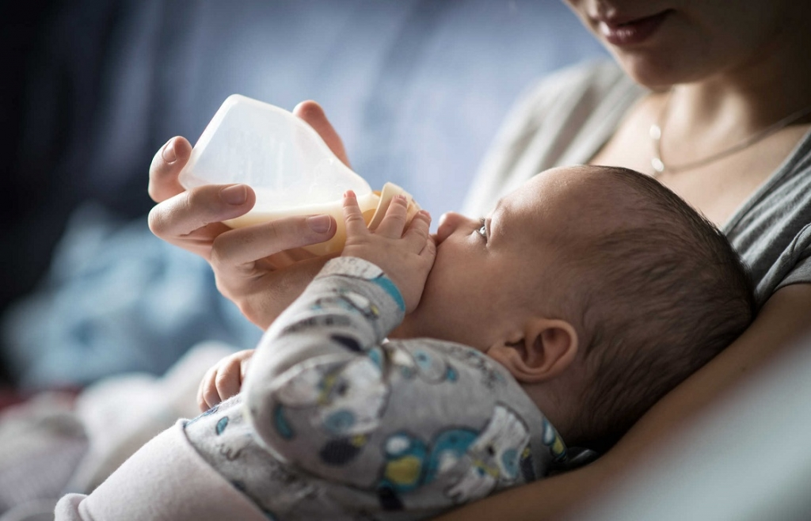
4. Нужно ли перевести ребенка на искусственную смесь, если у меня выявлен COVID-19?
ЮНИСЕФ заявляет, что грудное вскармливание является наиболее безопасным и надежным методом кормления ребенка, особенно в чрезвычайной ситуации.
Учитывая преимущества грудного вскармливания и имеющиеся свидетельства незначительной роли грудного молока в передаче других респираторных вирусов, следует, по возможности, продолжать грудное вскармливание.
5. Если я болела COVID-19 достаточно тяжело и не могла продолжать грудное вскармливание, или я на какое-то время была разлучена с ребенком, могу ли она снова начать кормить грудью?
Если вы были разлучены с ребенком в течение определенного периода времени, и грудное вскармливание было прервано, чаще всего лактацию можно восстановить. Восстановление выработки молока и продолжение грудного вскармливания называют релактацией.
ВОЗ и ЮНИСЕФ рекомендуют следующие основные действия для восстановления грудного вскармливания:
- Больше взаимодействуйте с ребенком, включая кожный контакт и массаж груди, чтобы увеличить гормональный ответ, увеличивающий лактацию.
- Массаж груди и сцеживание до 8-10 раз в сутки могут помочь, если вы разлучены с ребёнком или между кормлениями.
- Ребенок должен регулярно сосать обе груди (в среднем не менее 8-12 раз за сутки, примерно по 15 минут на каждую грудь). Постарайтесь не исключать ночные кормления.
- Убедитесь, что ребенок находится в правильном положении во время кормления, чтобы он мог эффективно сосать и чтобы предотвратить травмирование сосков.
- Обращайте внимание на содержимое подгузников ребенка.
В случае необходимости получения дополнительных рекомендаций и поддержки, обязательно обратитесь к своему педиатру. Также, чтобы восстановить выработку молока, вы можете воспользоваться услугами консультанта по грудному вскармливанию.
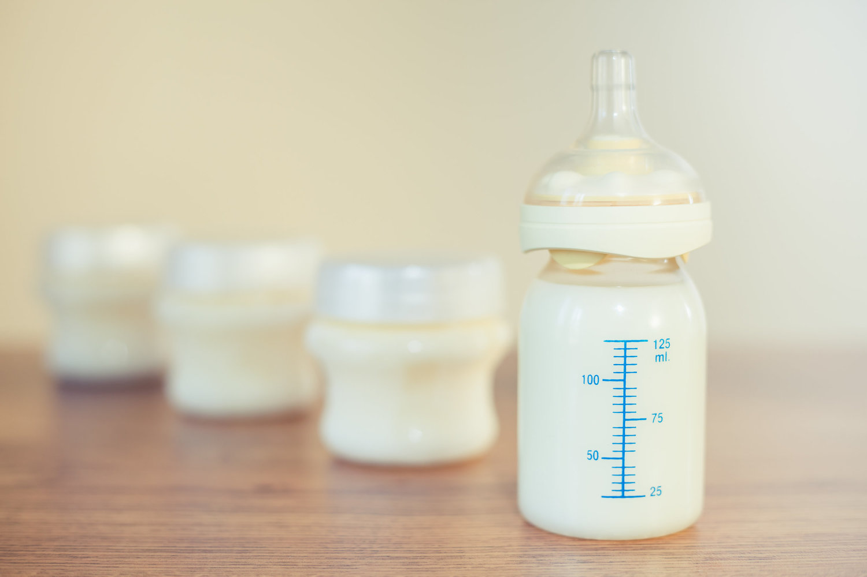
6. Если у меня COVID-19, и я сцеживаю грудное молоко, как правильно его хранить?
ВОЗ заявляет, что, хотя еще абсолютно точно не известно, могут ли матери, болеющие COVID-19, передавать вирус через грудное молоко, проведенные в настоящее время исследования демонстрируют полное отсутствие вируса в грудном молоке.
Если вы сцеживали грудное молоко с соблюдением всех необходимых гигиенических мер, вы можете хранить его при комнатной температуре, в холодильнике или в морозильной камере, в зависимости от того, как быстро вы хотите его использовать.
Допустимое время хранения при различных температурах указано в таблице.
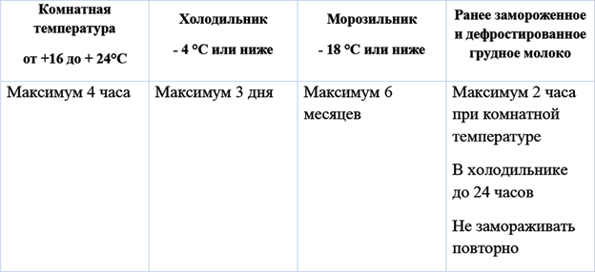
Если вы храните сцеженное молоко в холодильнике или морозильнике, обязательно пометьте бутылки/пакеты, указав объем и дату сцеживания, чтобы использовать его в пределах допустимых сроков.

